Základní škola a Mateřská škola Dobrá Voda u Českých Budějovic,
Na Vyhlídce 6, 373 16 Dobrá Voda u Českých Budějovic



EU PENÍZE ŠKOLÁM
Zlepšení podmínek pro vzdělávání na základních školách Operačního programu
Vzdělávání pro konkurenceschopnost

Číslo a název klíčové aktivity: I/2 Inovace a zkvalitnění výuky směřující k rozvoji čtenářské a informační gramotnosti
Číslo DUM: VY_12_INOVACE_D.7.11
Jméno autora: Mgr. Markéta Šedivá
Datum (období) vytvoření DUM: 18. 11. 2012
Ročník: 7.
Vzdělávací oblast: Románská kultura
Vzdělávací obor: Dějepis
Klíčová slova: Bazilika, rotunda, kroniky a legendy, freska, portál
Anotace: Pomůcka pro výklad a procvičování učiva
Druh učebního materiálu: Pracovní list
Očekávaný výstup: Žáci umí rozeznat základní charakteristické rysy románské architektury a literatury

Pracovní list - Románská kultura
1. Odkud a kdy se do českých zemí rozšířil románský sloh?.....................................................................................................................................
2. Na každém obrázku najdi typický znak románské kultury. Vypiš vedle do volného místa.
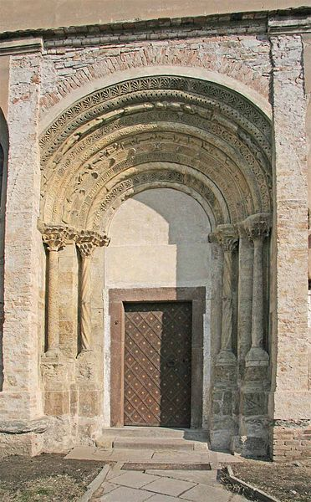
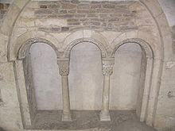

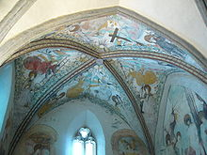
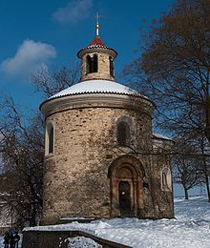
3. Šipkou spoj správné dvojice:
Bazilika začáteční ozdobné písmeno v textu
Legendy stavba obdélníkového půdorysu
Rotunda nástěnná malba
Kronika obrázky v rukopisech
Iniciála příběhy o životě světců
Freska stavba s kulatým půdorysem
Iluminace Nejstarší latinsky psané Kosmovo dílo
4. Na obrázku je rotunda zasvěcená svaté Kateřině. Napiš, kde se nachází a co je vyobrazeno na dolním obrázku.

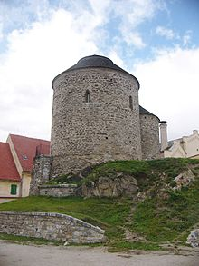
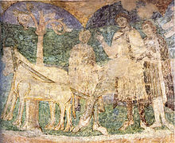

5. Dané pojmy zařaď do příslušného políčka.

Literatura | Architektura | Malířství

Legendy, silné zdivo, portály, fresky , letopisy, kulatý půdorys, iluminace, kroniky, iniciála

6. Doplň do textu správný údaj: 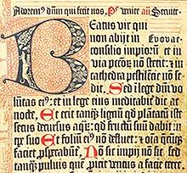
Kapitoly v knihách začínaly ozdobným písmem- tzv……………………………, doplněnou kresbou.
Nejstarší knihy byly psané………………………. a psali je…………………………………………….
Písaři psali…………………………. na listy …………………………………….., který se vyráběl
Z ……………………………………………………………….kůže. Centrem vzdělanosti byly
…………………………………
7. Kdo je vyobrazen na obrázku? Co o něm víš?
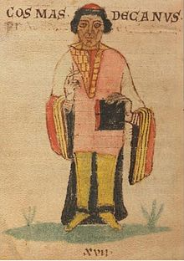

Pracovní list - Románská kultura řešení
1. Odkud a kdy se do českých zemí rozšířil románský sloh?......Itálie, 11.stol......
2. Na každém obrázku najdi typický znak románské kultury. Vypiš vedle do volného místa.
portál
sdružená okna oddělená sloupy
fresky a křížová klenba
rotunda s kulatým půdorysem, silné kamenné zdi, půlkruhový oblouk na oknech, úzká a malá okna
3. Šipkou spoj správné dvojice:
Bazilika začáteční ozdobné písmeno v textu
Legendy stavba obdélníkového půdorysu
Rotunda nástěnná malba
Kronika obrázky v rukopisech
Iniciála příběhy o životě světců
Freska stavba s kulatým půdorysem
Iluminace Nejstarší latinsky psané Kosmovo dílo
4. Na obrázku je rotunda zasvěcená svaté Kateřině. Napiš, kde se nachází a co je vyobrazeno na dolním obrázku.

Rotunda se nachází ve Znojmě, zachovaly se v ní malby, na nichž jsou vyobrazena česká knížata a dokonce i sám Přemysl Oráč (viz. spodní obrázek)

5. Dané pojmy zařaď do příslušného políčka.

Literatura | Architektura | Malířství
legendy | silné zdivo | iluminace
letopisy | portály | iniciála
kroniky | kulatý půdorys | fresky

Legendy, silné zdivo, portály, fresky , letopisy, kulatý půdorys, iluminace, kroniky, iniciála
6. Doplň do textu správný údaj:
Kapitoly v knihách začínaly ozdobným písmem- tzv……iniciálou……, doplněnou kresbou.
Nejstarší knihy byly psané…latinsky……. a psali je…kněží a mniši….
Písaři psali ptačím brkem…. na listy …pergamenu………….., který se vyráběl
Z …oslí, ovčí a telecí …………….kůže. Centrem vzdělanosti byly
……kláštery……
7. Kdo je vyobrazen na obrázku? Co o něm víš? Děkan pražské kapituly Kosmas, autor nejstarší české kroniky psané latinsky, popisující děj od bájného příchodu Čechů až do poč.12 stol.
Citace a zdroje:
Obr. č. 1
Soubor:Záboří nad Labem - románský portál.jpg. Wikipedie [online]. 2007 [cit. 2012-11-18]. Dostupné z: http://cs.wikipedia.org/wiki/Soubor:Z%C3%A1bo%C5%99%C3%AD_nad_Labem_-_rom%C3%A1nsk%C3%BD_port%C3%A1l.jp

Obr. č. 2

Soubor:Romansky sloh.jpg. Wikipedie [online]. 2005 [cit. 2012-11-18]. Dostupné z: http://cs.wikipedia.org/wiki/Soubor:Romansky_sloh.jpg

Obr. č.3

Soubor:Kaple svateho Jana Krtitele.jpg. Wikipedie [online]. 2006 [cit. 2012-11-18]. Dostupné z: http://cs.wikipedia.org/wiki/Soubor:Kaple_svateho_Jana_Krtitele.jpg

Obr. č.4

Soubor:RotundaSvatehoMartinaNaVysehrade.jpg. Wikipedie [online]. 2010 [cit. 2012-11-18]. Dostupné z: http://cs.wikipedia.org/wiki/Soubor:RotundaSvatehoMartinaNaVysehrade.jpg

Obr.č .5

Soubor:ZnojmoRotundaKateriny.jpg. Wikipedie [online]. 2009 [cit. 2012-11-18]. Dostupné z: http://cs.wikipedia.org/wiki/Soubor:ZnojmoRotundaKateriny.jpg

Obr. č. 6
Soubor:Premysl Orac.jpg. Wikipedie [online]. 2010 [cit. 2012-11-18]. Dostupné z: http://cs.wikipedia.org/wiki/Soubor:Premysl_Orac.jpg

Obr.č. 7

Soubor:Mainz psalter detail.jpg. Wikipedie [online]. 2007 [cit. 2012-11-18]. Dostupné z: http://cs.wikipedia.org/wiki/Soubor:Mainz_psalter_detail.jpg

Obr. č.8

Soubor:Kosmas.jpg. Wikipedie [online]. 2012 [cit. 2012-11-18]. Dostupné z: http://cs.wikipedia.org/wiki/Soubor:Kosmas.jpg

Prohlášení:
Prohlašuji, že při tvorbě tohoto výukového materiálu jsem respektovala všeobecně užívané právní a morální zvyklosti, autorská a jiná práva 3. osob, zejména práva duševního vlastnictví dle zákona č. 121/2000 Sb. (autorský zákon). Nesu veškerou právní odpovědnost za obsah a původ svého díla. Prohlašuji dále, že výše uvedený materiál jsem ověřila ve výuce a provedla o tom zápis do TK. Dávám souhlas, aby moje dílo bylo dáno k dispozici veřejnosti k účelům volného užití (§ 30, odst. 1 zákona 121/2000 Sb.), tj. že k uvedeným účelům může být kýmkoliv zveřejňováno, používáno, upravováno a uchováváno.

Datum: 18.11.2012 Autor: Mgr. Markéta Šedivá

